IA-22 — L'arrondi qui change avec le langage
Fiche d'exercice Magpie · Lot A — Découverte des composants natifs
Thématique | IA2 · Composants scriptés assistés
Référence au référentiel | REF-123
Compétence visée | Vérifier qu'un script transposé rend le même résultat que l'original, en se méfiant des comportements par défaut.
Case Bloom (révisée) | Évaluer × procédurale
Niveau | Intermédiaire
Durée cible | 25 minutes
Prérequis | IA-06
Mode de validation | SingleValue — tolérance 0
Solution de référence | 6 composants
Version | v0.3-260826 — Ind. B — 26/08/2026
Conception | magpie-conception-exercices v2.3

SUJET
Compétence visée
Vérifier qu'un script transposé rend le même résultat que l'original, en se méfiant des comportements par défaut.
Contexte
Le script de chiffrage est transposé d'un langage à un autre. Il compile, il tourne, et le total a bougé de six unités.
Énoncé
Les douze quantités à arrondir vous sont fournies ; toutes tombent sur une demi-unité. Le métier arrondit la demie vers le haut. Donnez la somme des quantités arrondies selon la règle du métier.

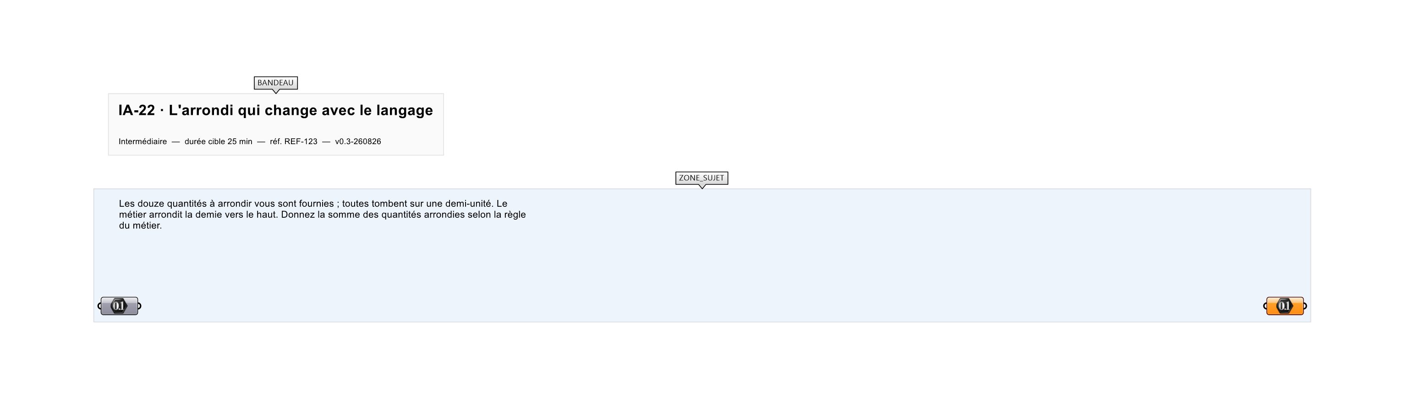
Le canvas à l'ouverture de IA-22_sujet.gh : les données fournies et le paramètre REPONSE.
Ce qui vous est fourni
Les douze quantités et la règle d'arrondi du métier.
Ce qui est attendu
170 — la somme des arrondis commerciaux.
Branchez votre résultat sur le paramètre REPONSE. La correction compare cette sortie en mode SingleValue.
La consigne ne nomme aucun composant, et c'est délibéré : nommer l'outil reviendrait à donner la réponse. Ce lot n'autorise que des composants natifs de Grasshopper pour Rhino 8 — aucun plugin tiers n'est nécessaire.
Barème
1 point si la somme selon la règle du métier est juste.
Le corrigé fait l'objet d'une fiche distincte, remise après validation ou en fin de séance.

